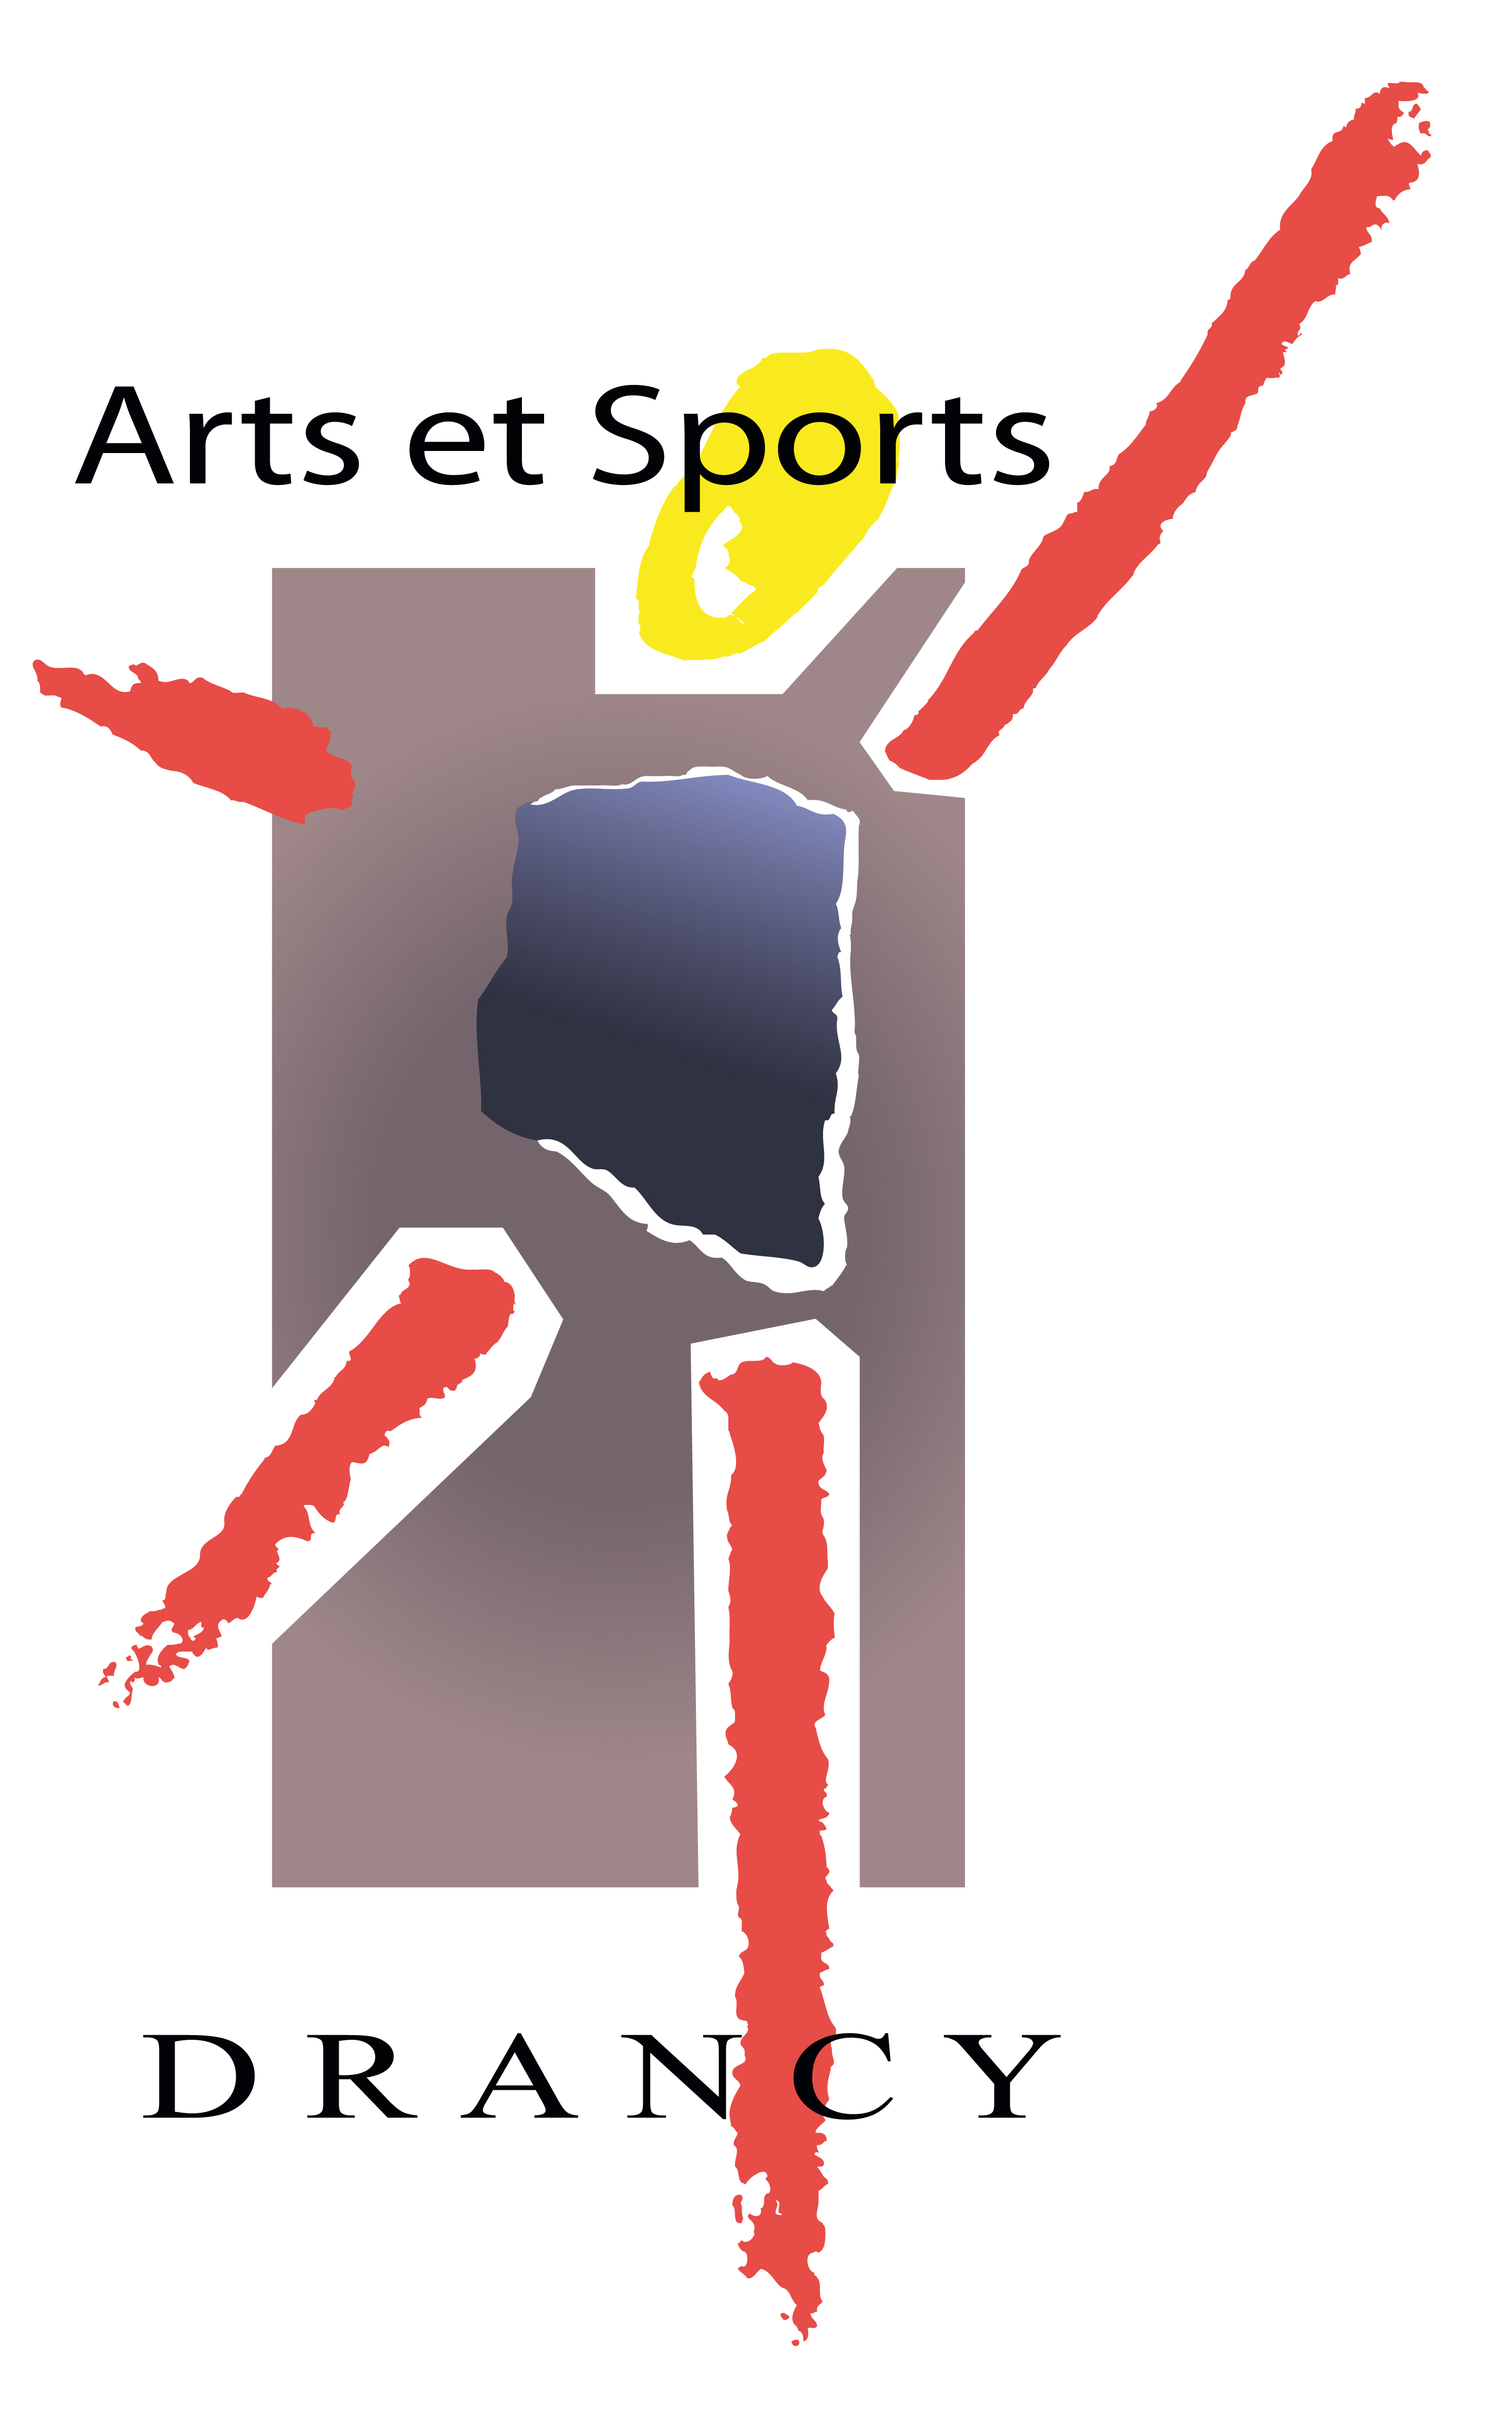

Association Loi 1901
Déclaration Préfecture n° 177 166
N° Agrément Jeunesse et Sport 3268
Club F.S.G.T

Activités Physiques d’Entretien
Adultes Omnisports
Badminton Jeunes
Double Dutch
Enfants
Expression Rythme
Handball
Judo/Ju-Jitsu/Self Defense
Modern’Jazz
Musculation
Pétanque
Plus de 50 ans
Randonnée
Sambo
Tennis
Volley-Ball
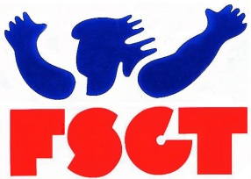

RECHERCHE ANIMATRICE /ANIMATEUR GYMNASTQIUE (GAF/GAM)

L'association Arts et Spots de Drancy est à la recherche d’une animatrice ou d’un animateur pouvant encadrer un groupe d’enfants pour l’activité Gymnastique.

En effets nous souhaiterions mettre en place pour la saison prochaine (2017/2018) une nouvelle section gymnastique au sein de notre association.
Cette section serait ouverte aux enfants âgés entre 7 à 11 ans.

Ce poste serait pour 4 à 6 heures par semaine.

Diplôme : l’animateur possède au minimum le diplôme fédéral d’animateur gymnastique.
Qualité requises : Autonomie, sérieux, bon relationnel avec les enfants, ados et adultes.

Les + : Connaitre le milieu associatif et fédéral.

Merci de contacter Mr Clément ZARA au 01.48.32.40.02

